Инструкция по установке для
NL20560562
ЗАЩИТА ПЕРЕДНЯЯ LС200 D76, НЕРЖ. СТАЛЬ

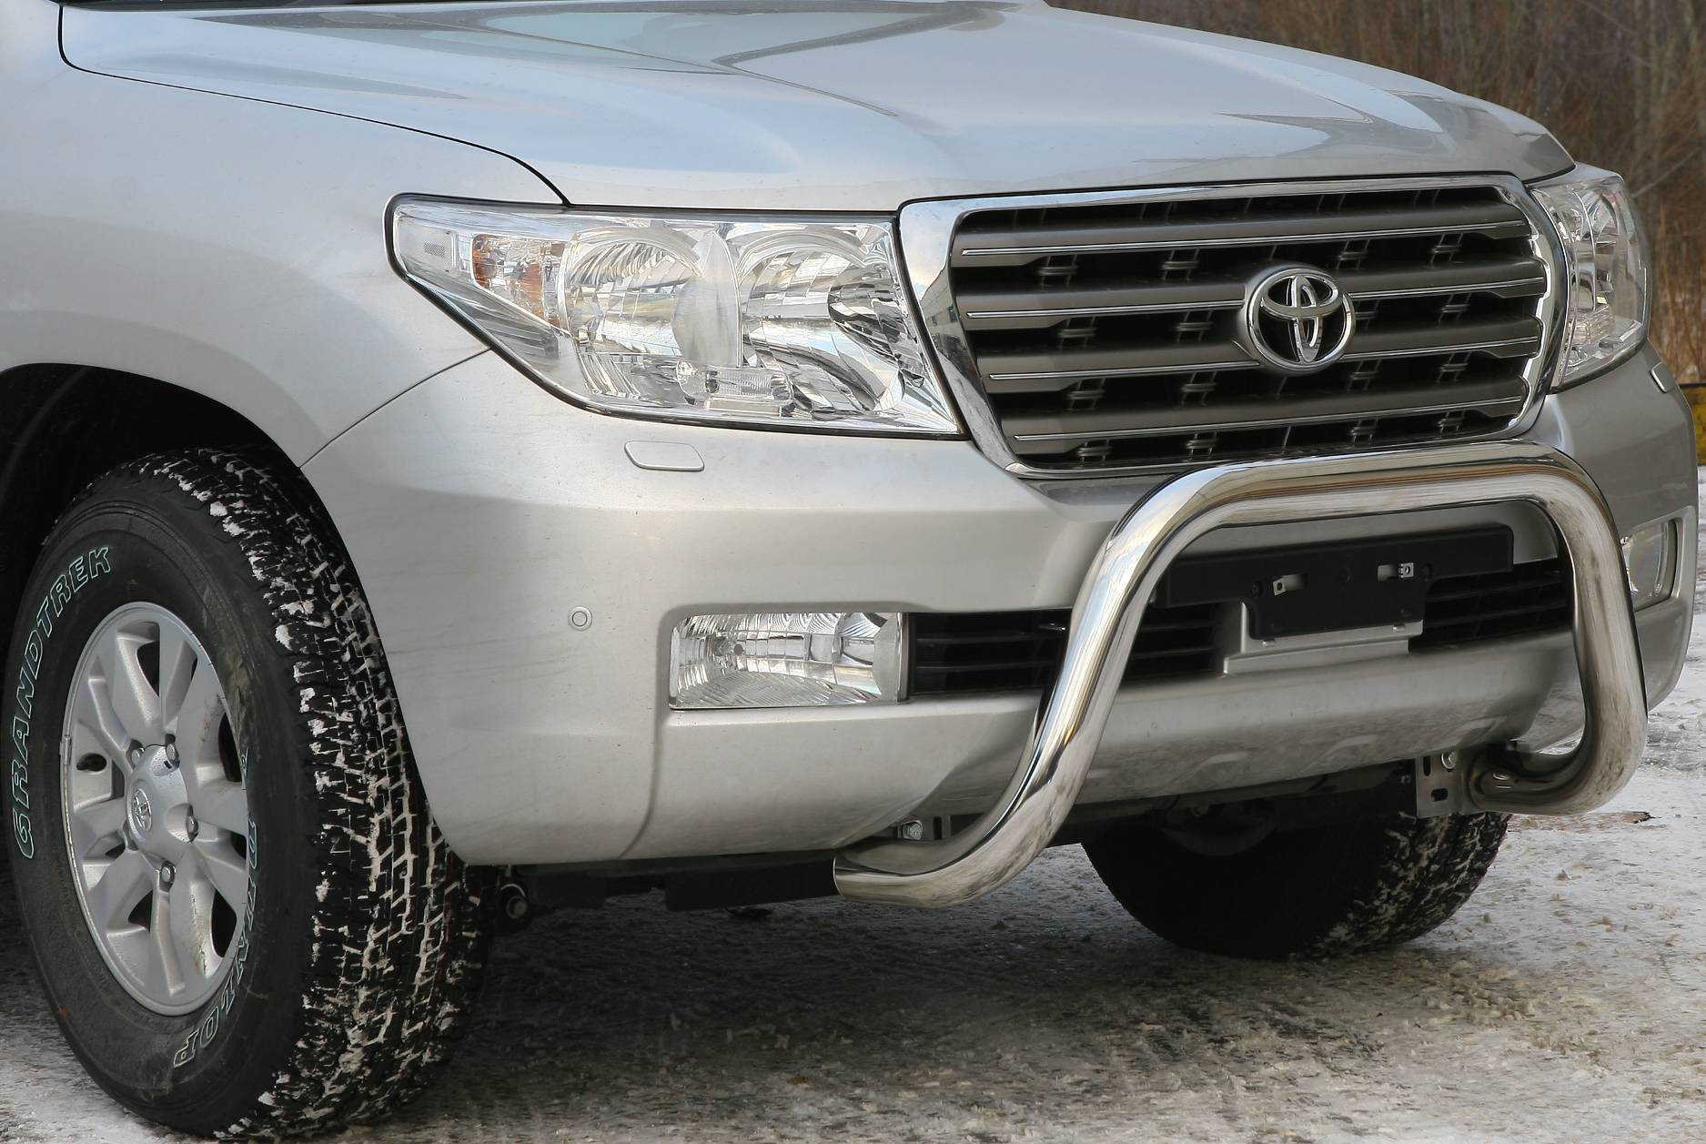

 | Модель |  |  |  | TOYOTA LC200
 | Модельный год |  |  |  | 2007
 | Код изделия |  |  |  | NL20560562
 |  | Масса изделия |  | 13,6 кг
 |  | Время установки |  | 40 мин.
 |  | Гарантия |  | 3 года

Просим Вас обращать внимание Покупателя на возможность звуковой реакции при установке данного изделия на автомобиль с датчиками парковки.

Для успешной установки аксессуара Вам понадобится:
 | 1. | Головки 13, 17, 19 с воротком
 | 2. | Ключ рожковый 13

Монтажный комплект:

1 | Решетка, 1шт. |  | 2 | Кронштейн нижний  (правый, левый) , 2шт. |  | 3 | Переходной кронштейн, 2шт.
1 | 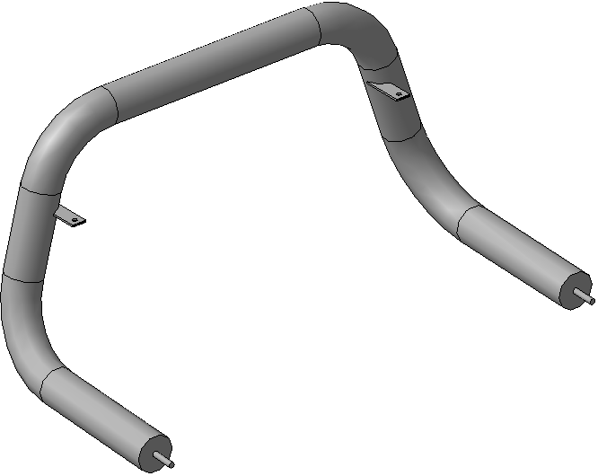 |  | 2 | 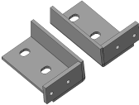 |  | 3 | 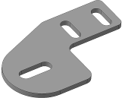

4 | Буксировочное ухо, 1шт. |  | 5 | Закладной болт, 2шт. |  | 6 | Верхний кронштейн, 2шт. |  | 7 | Растяжка, 2шт.
4 | 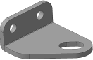 |  | 5 | 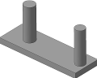 |  | 6 | 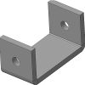 |  | 7 | 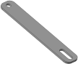

Крепеж:

8 |  | Болт М8х20  (нерж.) 2шт. |  | 9 |  | Болт М8х25  2шт. |  | 10 |  | Болт М10х30  4шт. |  | 11 |  | Гайка M8  (нерж.) 2шт.

12 |  | Гайка M8  4шт. |  | 13 |  | Гайка M12  (нерж.) 2шт. |  | 14 |  | Шайба 8  (нерж.) 4шт. |  | 15 |  | Шайба 8  (кузов.) 6шт.

16 |  | Шайба 10  (кузов.) 4шт. |  | 17 |  | Шайба 12  (кузов., нерж.) 2шт. |  | 18 |  | Гровер 8  (нерж.) 2шт. |  | 19 |  | Гровер 8  4шт.

20 |  | Гровер 10  4шт. |  | 21 |  | Гровер 12  (нерж.) 2шт.
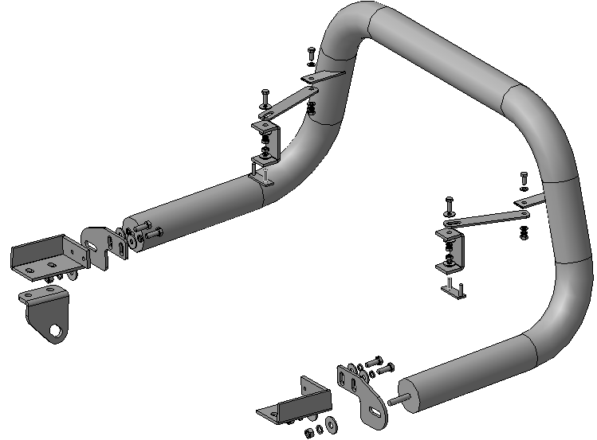
Шаг 1
Демонтировать штатные передние буксирные проушины (правую и левую) и площадку номерного знака в соответствии с инструкцией по ремонту автомобиля TOYOTA LC200.
Инструмент: Согласно инструкции по ремонту.

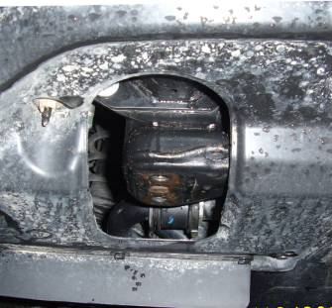  Штатный крепеж | 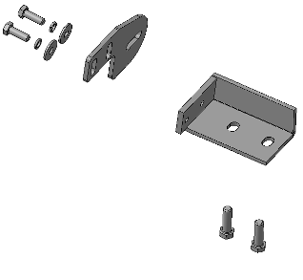  2  3  10, 16, 20
Шаг 2
Установить на площадку буксирной проушины правого лонжерона кронштейн поз.2, закрепить штатным крепежом.
Установить на кронштейн поз.2 кронштейн поз.3, закрепить крепежом поз. 10, 16 и 20.
Инструмент: Головка 17, 19 с воротком.

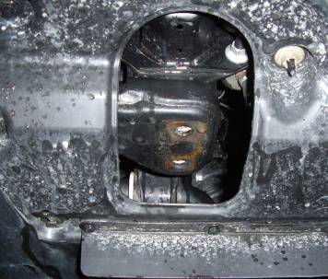 | 3  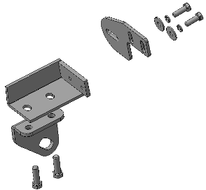  Штатный крепеж  2  4  10, 16, 20
Шаг 3
Установить на площадку буксирной проушины левого лонжерона кронштейн поз.2, закрепить штатным крепежом, установив на кронштейн буксировочное ухо поз.4.
Установить на кронштейн поз.2 кронштейн поз.3, закрепить крепежом поз. 10, 16 и 20.
Инструмент: Головка 17, 19 с воротком.

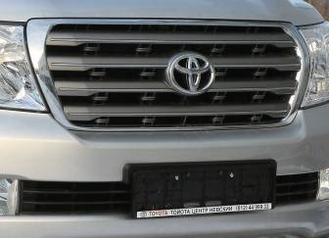 | 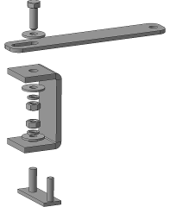  5  7  12, 15, 19  6  9, 15
Шаг 4
Установить закладные поз.5 в отверстия бруса радиатора (изнутри бруса, справа и слева).
Установить на закладные кронштейны поз.6 и растяжки поз.7, закрепить крепежом
поз.9, 12, 15 и 19.
Инструмент: Ключ 13.

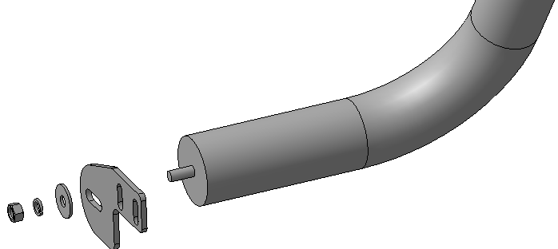
3
1
Шаг 5
Установить решетку поз.1 на кронштейны поз.3, закрепить крепежом поз.13, 17 и 21.
Инструмент: Головка 19 с воротком.

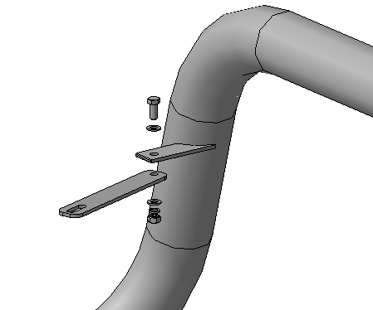
11, 14, 18
7
8, 14
Шаг 6
Закрепить решетку поз.1 к растяжкам поз.7, закрепить крепежом поз.8, 11, 14 и 18.
Инструмент: Головка 13 с воротком, ключ13.

Шаг 7
Выровнять решетку, окончательно затянуть крепеж.
Момент затяжки:
М8- 20÷24 Нм
М10- 43÷49 Нм
М12- 78÷88 Нм.

Инструмент: Головка 13, 17, 19 с воротком, ключ13.

